РОССИЙСКАЯ ФЕДЕРАЦИЯ

ПОСТАНОВЛЕНИЕ

АДМИНИСТРАЦИИ ПЕТУШИНСКОГО РАЙОНА

Владимирской области

от _________ г. Петушки № ______

Об утверждении документа планирования регулярных
перевозок пассажиров и багажа автомобильным транспортом по
муниципальным маршрутам на территории муниципального
образования «Петушинский район» на период до 2025 года

В соответствии с Федеральными законами от 06.10.2003 № 131-ФЗ «Об общих принципах организации местного самоуправления в Российской Федерации», от 13.07.2015 № 220-ФЗ «Об организации регулярных перевозок пассажиров и багажа автомобильным транспортом и городским наземным электрическим транспортом в Российской Федерации и о внесении изменений в отдельные законодательные акты Российской Федерации», Законом Владимирской области от 04.05.2018 № 49-ОЗ «Об организации транспортного обслуживания населения на территории Владимирской области», решением Совета народных депутатов Петушинского района от 21.04.2016 № 32/4 «Об утверждении Положения «О создание условий для предоставления транспортных услуг населению и организации транспортного обслуживания населения между поселениями в границах муниципального образования «Петушинский район», постановлением администрации Петушинского района от 17.03.2016 № 440 «Об утверждении порядка подготовки документа планирования регулярных перевозок»
постановляю:
1. Утвердить документ планирования регулярных перевозок пассажиров и багажа автомобильным транспортом по муниципальным маршрутам на территории муниципального образования «Петушинский район» на период до 2025 года согласно приложению.
2.Контроль за исполнением постановления возложить на начальника управления экономического развития администрации Петушинского района.
3.Постановление вступает в силу со дня официального опубликования в районной газете «Вперед», подлежит размещению на официальном сайте органов местного самоуправления «Петушинский район» и направлению в Департамент транспорта и дорожного хозяйства администрации Владимирской области.

Глава администрации А.В.КУРБАТОВ
З а в и з и р о в а н о:
Начальник управления экономического развития
Т.А.Баканова
Начальник правового управления
Н.В. Калиновская
Начальник управления организационной работы, кадров, делопроизводства и работы с обращениями граждан
Т.С. Акимова
Заместитель начальника финансового управления
Н.Н.Костюхина

Соответствие текста файла и оригинала документа ____________ подтверждаю

Исп. И.В.Филиппова – главный специалист по пассажирским перевозкам и обследованию муниципальных маршрутов управления экономического развития администрации Петушинского района, тел.: 2-28-23

Дата размещения на сайте органов
местного самоуправления муниципального
образования «Петушинский район» _________________________________

Дата антикоррупционной экспертизы _________________________________

Дата направления в прокуратуру _________________________________

Дата финансово-экономической
экспертизы _________________________________

Дата проведения оценки
регулирующего воздействия __________________________________

Разослано:
Дело – 3 экз.
УЭР – 1 экз.
Районная газета «Вперед» – 1 экз.
К+ – 1 экз.
ЦБС – 1 экз.
ДТДХ – 1 экз.

Приложение
к постановлению администрации
Петушинского района
от _________ № ________

ДОКУМЕНТ ПЛАНИРОВАНИЯ

регулярных перевозок пассажиров и багажа автомобильным транспортом по муниципальным маршрутам на территории муниципального образования «Петушинский район» на период
до 2025 года

Содержание

Введение.
1.Условия реализации документа планирования регулярных перевозок муниципального образования «Петушинский район» на среднесрочную перспективу в части пассажирских перевозок по муниципальным маршрутам.
1.1.Анализ общих тенденций социально-экономического развития муниципального образования «Петушинский район».
1.2.Перспективы территориального развития муниципального образования «Петушинский район».
2.Существующее состояние транспортного обслуживания населения муниципального образования «Петушинский район».
2.1.Анализ схемы транспортного обслуживания населения.
2.2.Ключевые проблемы и потенциальные направления совершенствования транспортного обслуживания населения.
3.Целевая модель транспортного обслуживания населения муниципального образования «Петушинский район».
3.1.Целевые параметры транспортного обслуживания населения.
3.2.Направления оптимизации схемы транспортного обслуживания в разрезе муниципальных маршрутов (установление новых маршрутов, изменение, отмена существующих маршрутов).
4.Дорожная карта реализации документа планирования регулярных перевозок администрацией Петушинского района на период 2021 – 2025 гг.
4.1. Календарный план мероприятий по реализации документа планирования регулярных перевозок.
4.2.Требования к параметрам муниципального заказа в части осуществления пассажирских перевозок на период до 2025 года.

Введение
1.Документ планирования регулярных перевозок пассажиров и багажа автомобильным транспортом по муниципальным маршрутам регулярных перевозок муниципального образования «Петушинский район» на перспективу до 2025 года (далее – Документ планирования) устанавливает перечень мероприятий по развитию регулярных перевозок муниципальных маршрутов в муниципальном образовании «Петушинский район».
2.Целью развития регулярных перевозок пассажиров и багажа автомобильным транспортом по муниципальным маршрутам регулярных перевозок в муниципальном образовании «Петушинский район» является:
1) повышение безопасности транспортного обслуживания населения;
2) повышение доступности пассажирского транспорта;
3) повышение качества, удобства, комфортности регулярных перевозок пассажиров;
4) снижение затрат времени на передвижение;
5) снижение загрузки улично-дорожной сети;
6) улучшение транспортного обслуживания лиц с ограниченными физическими возможностями, маломобильных групп населения.
3.В рамках достижения указанной цели приоритетами развития регулярных перевозок на территории муниципального образования «Петушинский район» являются:
1) Формирование маршрутной сети регулярных перевозок пассажиров и багажа автомобильным транспортом по муниципальным маршрутам регулярных перевозок на территории муниципального образования «Петушинский район» (далее – маршрутная сеть) с учетом снижения дублирования маршрутов, установленных для осуществления регулярных перевозок по регулируемым тарифам, и маршрутов, установленных для осуществления регулярных перевозок по нерегулируемым тарифам;
- проведенного анализа пассажиропотока на маршрутах регулярных перевозок;
- по установлению новых, изменению и отмене муниципальных маршрутов регулярных перевозок (при необходимости);
2) Развитие транспортной инфраструктуры для обеспечения регулярных перевозок пассажиров и багажа автомобильным транспортом по муниципальным маршрутам регулярных перевозок муниципального образования «Петушинский район» планируется с учетом данных обследований пассажиропотоков, а также текущего состояния и перспективного развития дорожной инфраструктуры и объектов транспортной инфраструктуры для обслуживания пассажиров.
3) Повышение эффективности системы управления и контроля за осуществлением регулярных перевозок по муниципальным маршрутам регулярных перевозок муниципального образования «Петушинский район» осуществляется уполномоченным органом посредством контроля и мониторинга за осуществлением регулярных перевозок с использованием данных системы ГЛОНАСС.

Раздел 1. Условия реализации документа планирования регулярных перевозок муниципального образования «Петушинский район» на среднесрочную перспективу в части пассажирских перевозок по муниципальным маршрутам.
1.1. Анализ общих тенденций социально-экономического развития муниципального образования «Петушинский район».
Петушинский район является муниципальным образованием, входящим в состав Владимирской области. Образован 12 июля 1929 года. Географически район расположен на западе Владимирской области, на границе с Московской областью. Расстояние от г. Москвы до г. Петушки составляет 120 км, от г. Владимира – 60 км. Территорию района пересекают две важные магистрали: автомобильная (ФАД М-7 Москва – Уфа) и железнодорожная (Москва – Н.Новгород). Протяженность автодороги ФАД М-7 по территории района составляет 49 км.
Петушинский район занимает территорию в 1,7 тыс.кв.км. (с учетом лесов). Это 5,9 % территории Владимирской области. Административный центр – город Петушки. Муниципальное образование «Петушинский район» включает в себя 8 самостоятельных муниципальных образований: 5 городских поселений – г. Костерево, г. Петушки, г. Покров, пос. Вольгинский, пос. Городищи и 3 сельских поселения – Нагорное, Пекшинское и Петушинское. На территории района 155 сельских населенных пунктов.
Численность населения района по состоянию на 01.01.2020 г. составила 61,440 тыс.чел., в том числе городское население – 48,148 тыс.чел. (78,4 %), в сельское местности – 13,292 тыс.чел. (21,6 %).
Основные социально-экономические показатели и их прогноз представлены в таблице № 1.
Таблица 1. Основные социально-экономические показатели Петушинского района
№ строки | Наименование показателя | ед. изм. | Значение показателя
№ строки | Наименование показателя | ед. изм. | 2019 | 2021-2025
1 | 2 | 3 | 4 | 5
1 | Площадь территории муниципального образования | тыс. км.² | 1,692 | 1,7
2 | Численность постоянного населения, в т.ч.: | тыс. чел. | 61,4 | 60,3
2.1 | городского | тыс. чел. | 48,1 | 47,2
2.2 | сельского | тыс. чел. | 13,3 | 13,1
2.3 | трудоспособного возраста | тыс. чел. | 32,9 | 35,7
3 | Темп роста численности населения | % | 97,9 | 98,2
4 | Коэффициент естественного прироста населения | на 1000 чел. | -11 | -9
Методологические пояснения к таблице
Показатели социально-экономического развития района рассчитываются в соответствии с Методологическими пояснениями Росстата Российской Федерации.
Численность постоянного населения, в том числе численность городского и сельского населения, численность населения трудоспособного возраста – в среднем на 1 января отчетного года и в среднем за период (для периода 2021 – 2025 гг.).
Коэффициент естественного прироста населения – в среднем за год (для 2019 г.) и в среднем за период (для периода 2021 – 2025 гг.).

Экономика Петушинского района
Общая экономическая ситуация в Петушинском районе благоприятная.
Промышленность по-прежнему остается ведущей отраслью экономики, коренным образом влияющей на социально-экономическое положение района. В промышленности занято 35 % от числа трудоустроенного населения района.
На территории Петушинского района по итогам 2019 года наиболее развиты и успешно осуществляют свою деятельность предприятия в следующих отраслях: агропромышленном секторе и предприятия по производству пищевых продуктов составляют 45,6 % от общего объема отгруженной продукции.
Второе место занимает химический сектор экономики (включая все предприятия биохимического кластера, а также производство пластмассовых изделий), объем отгруженной продукции предприятий данной отрасли составил почти треть от общей суммы 42,3 %.
На третьем месте находится производство строительных изделий из бетона, цемента и искусственного камня и прочих неметаллических минеральных продуктов: плиток, плит, кирпича и составляет 8,0 % от общего объема отгруженной продукции.
Остальные 4,1 % занимают такие отрасли как текстильное и швейное производство, производство пластмассы и изделий из пластмассы, производство мебели, обработка древесины.
К крупным промышленным предприятиям относятся:
ООО «Покровский завод железобетонных изделий», ООО «ВЕРОФАРМ», АО «Покровский завод биопрепаратов», ЗАО «ЛЕККО», ООО «Мон’дэлис Русь», АО «ГЕНЕРИУМ», АО «Петушинский завод силикатного кирпича», ООО «Виллако», ООО «Виркэн-Рус».
Самые заметные из малых и микропредприятий хорошо знакомы жителям и гостям района по выпускаемой ими продукции:
ООО «Покровский пряник», ООО «Покров-вода», ООО «Покровский хлеб», ООО «Симтек», ООО «Эллара», ООО «Мартис Ком», ООО «Славянская аптека», ООО «Покровская швейная фабрика «Искра», ООО «Санинский ДОК», ООО «Партнер», ООО «Союз», ООО «Фармаком», ООО «Покровский хлеб», ООО «Меркурий», ООО «Владимирский пряник», ООО «Нептун», ООО «Виктория».
По объему отгруженных товаров собственного производства, выполненных работ и услуг среди городских округов и муниципальных районов Петушинский район по итогам 2019 года находится на 2 месте в области.
Объем отгруженных товаров собственного производства, выполненных работ и услуг в 2019 году составил 59291,3 млн. руб., что на 36,2 % больше, чем в аналогичном периоде прошлого года (2018 год – 43537,3 млн. руб.).
Оценка 2020 года составляет – 60299,3 млн. руб.
В соответствии с Федеральным законом от 29.11.2007 № 282-ФЗ «Об официальном статистическом учете и системе государственной статистики в Российской Федерации», в целях конфиденциальности первичных статистических данных, полученных от организаций, данные по отдельным показателям и видам экономической деятельности не публикуются, в связи, с чем мы не можем привести показатели по отраслям: «Производство кожи, изделий из кожи и производство обуви»; «Целлюлозно-бумажное производство»; издательская и полиграфическая деятельность»; «Производство резиновых и пластмассовых изделий».
Следует отметить, что перспективным направлением работы администрации района является создание благоприятных условий для развития промышленного комплекса, обеспечения промышленного роста и привлечения в район новых производств.

Демографическая ситуация
Численность населения Петушинского района в 2019 году составила 61440 человек, по сравнению с аналогичным периодом прошлого года численность населения увеличилась за счет миграционного прироста, по состоянию на 01.01.2019 года – 61333 человек.
В 2019 году в районе родилось 425 человек (в аналогичном периоде прошлого года – 408 человек), умерло - 1101 человек (в аналогичном периоде прошлого года – 1144 человек).
Естественная убыль населения выросла (по сравнению с 2018 годом на 20 человек или на 3 %), что обусловлено сокращением числа родившихся на 63 человека или 15,1 % и снижением числа умерших на 52 человека или на 2,5 %.
Превышение числа умерших над числом родившихся составило 2,6 раза (в 2018 году – 2,3 раза). Коэффициент смертности снизился на 1,6 %, коэффициент младенческой смертности - на 4,1 %.
По сравнению с предыдущим годом коэффициент рождаемости снизился на 10,3 %.
По сравнению с 2018 годом общая миграционная убыль населения по району сменилась миграционным приростом, который составил 785 человек.
Оценка общей численности населения в 2019 году составляет 61200 человек.
Структура населения изменится следующим образом:
1. Численность трудоспособного населения к концу 2025 года снизится до 59 % от общей численности населения по сравнению с 60,6 % в 2019 году.
2. Произойдет снижение численности населения старше трудоспособного возраста до 23 % от общей численности населения, и численности населения моложе трудоспособного возраста до 15,7 % от общей численности населения.
Первоочередные меры в решении демографической политики в районе:
- повышение жизненного уровня населения;
- повышение рождаемости и укрепление института семьи;
- снижение смертности и увеличение продолжительности жизни;
- оптимизация миграционных процессов;
- ликвидация очередности в детских дошкольных учреждениях;
- участие в государственных программах по обеспечению жильем различных категорий граждан;
- увеличение престижности проживания на территории района.

Рынок труда и доходы населения
Численность экономически активного населения в 2019 году составила 37200 человек, численность занятых в экономике (среднегодовая) всего 19752 человека.
Среднесписочная численность работников организации (крупных и средних без учета малых предприятий) составила 10450 человек, с фондом оплаты труда 5317,0 млн.руб.
Среднемесячная начисленная заработная плата в январе-декабре 2019 года увеличилась на 8,2 % и достигла 42401,4 рублей. Оценка 2020 года составляет 44648,7 руб.
Численность безработных граждан на конец 2019 года составила 110 человек, уровень безработицы составил – 0,3 %.
Среднемесячная заработная плата по предприятиям и организациям Петушинского района представлена в таблице № 2.
Таблица 2. Среднемесячная заработная плата по предприятиям и организациям Петушинского района

 | 2019  год  факт | 2020  год  прогноз | 2021  год  прогноз | 2022  год  прогноз | 2023  год  прогноз | 2024  год  прогноз | 2025  год  прогноз
Средне-месячная заработная плата по Петушинскому району, руб. | 42401,4 | 44648,7 | 47015,1 | 49506,9 | 52130,7 | 54893,6 | 57802,98

Вид экономической деятельности | Среднемесячная номинальная начисленная заработная плата работников организаций (без учета субъектов малого предпринимательства) в Петушинском районе за январь – декабрь 2019 г. (руб.)
ВСЕГО | 673041,47
в том числе по видам экономической деятельности:
Сельское хозяйство, охота и лесное хозяйство | 23099,1
Обрабатывающие производства | 58229,1
Производство пищевых продуктов | 62055,5
Химическое производство | 46908,67
Производство прочих неметаллических минеральных продуктов | 58640,1
Металлургическое производство и производство готовых металлических изделий | 35132,4
Производство и распределение электроэнергии, газа и воды | 29438,05
Строительство | 73450
Оптовая и розничная торговля; ремонт автотранспортных средств, бытовых изделий и предметов личного пользования | 26628,6
Гостиницы и рестораны | 31541,1
Транспорт и связь | 22737,05
Финансовая деятельность | 34251,9
Операции с недвижимым имуществом, аренда и предоставление услуг | 41948,9
Государственной управление и обеспечение военной безопасности; социальное страхование | 42276,7
Образование | 28466,3
Здравоохранение и предоставление социальных услуг | 32819,0
Предоставление прочих коммунальных, социальных и персональных услуг | 25419,0

Жилищный комплекс

Состояние жилищной сферы Петушинского района нельзя назвать успешно развивающейся. Ежегодно устанавливаемые планы по вводу жилья выполняются, но в большей степени за счет индивидуального жилищного строительства.
Строительство многоквартирных жилых домов развивается медленно, на что влияет слабо развитая инфраструктура, для потенциальных застройщиков рынок строительства жилья в районе является малопривлекательным. В связи с этим, а также в связи с расположением района вблизи Московского региона, цены на жилье на вторичном рынке высоки.
За последние 5 лет построено порядка 189,97 год тыс.кв.м жилья, в том числе - за 2019 год – 39,97тыс.кв.м;
2020 год (план) – 41,9 тыс.кв.м.
Хорошими примерами работы в сфере жилищного строительства стало строительство многоэтажных домов:
-два коттеджа в пос. Вольгинский (ООО «НаучТехСтрой плюс»);
-два пятиэтажных жилых дома в пос. Вольгинский (ООО «Новые материалы» и ООО «АС Инвест»);
-шестиэтажный жилой дом в г. Петушки (ЖСК «Центр»);
-трехэтажный жилой дом в пос.Городищи (ИП Тулаев);
-трехэтажный жилой дом в г. Костерево (ИП Тулаев).
Вместе с тем, с каждым годом заинтересованность органов местного самоуправления района в развитии жилищного строительства растет. Кроме того, реализация на территории района программ по улучшению жилищных условий отдельных категорий граждан способствует привлечению в развитие жилищной сферы таких источников финансирования, как федеральный, областной бюджеты и внебюджетные источники.
С 2018 года начата реализация муниципальной программы по предоставлению социального жилья работникам бюджетной сферы:
2018 год – приобретено 2 квартиры учителям пос. Вольгинский;
2019 год – приобретено 2 квартиры учителям в г. Костерево.
2020 год (план) – приобретение 2-х квартир.
В рамках поддержки многодетных семей бесплатные земельные участки для строительства дома получила 231 многодетная семья.
Для обеспечения инженерной и транспортной инфраструктурой земельных участков, предоставляемых бесплатно для индивидуального жилищного строительства многодетным семьям, за последние 3 года построены: водопроводные и газопроводные сети, проведены линии электропередач, построена дорога протяженностью 1,4 км. Общая стоимость строительства данной дороги составила около 30 млн. рублей.

1.2.Перспективы территориального развития муниципального образования «Петушинский район».
Администрацией Петушинского района сформировано 5 инвестиционных площадок общей площадью 55,8 га, для реализации инвестиционных проектов производственных предприятий, объектов жилищного строительства, торгово-офисных центров и рынков продовольственных и непродовольственных товаров.
Сформированные инвестиционные площадки:

- Инвестиционная площадка «Болдино» 38,5 га
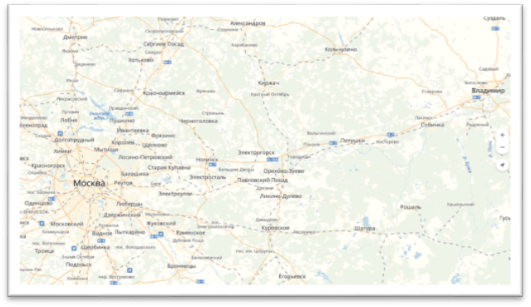  МОСКВА  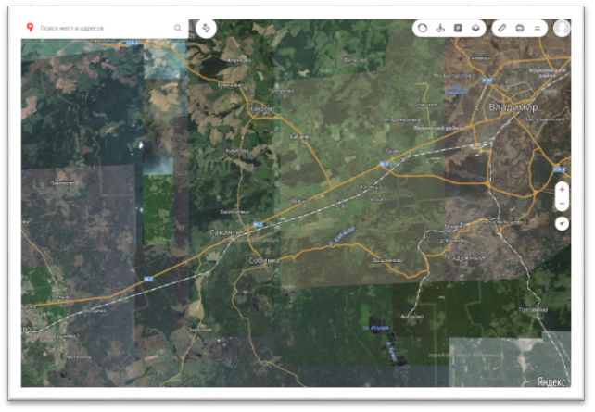  ВЛАДИМИР  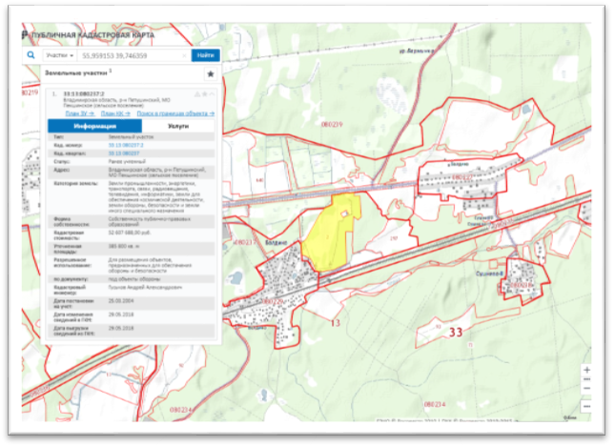 |  | Тип | Greenfield
 |  | Управляющая компания | Администрация Петушинского района
 |  | Местоположение | Владимирская область Петушинский район  Поселение Пекшинское
 |  | Характеристики земельного участка
 |  | Площадь, общая, га | 38,5 га
 |  | Категория земель | Земли промышленности, энергетики, транспорта
 |  | Разрешенное использование | Для промышленного производства
 |  | Расстояние до г. Владимира, км. | 39
 |  | Расстояние до г. Москвы, км | 135
 |  | Кадастровый номер | 33:13:080237:2
 |  | Транспортно- логистическая инфраструктура
 |  | Ближайшая федеральная автотрасса | ФАД М-7 (0,05 км) Имеет обустроенный въезд на территорию
 |  | Ближайшая железнодорожная магистраль | Москва – Н. Новгород (0,05 км) До территории площадки имеются подъездные пути Ст. «Болдино» 0,5 км.
 |  | Общее описание
 |  | Резиденты/ собственники | муниципальная собственность/ МО «Петушинский район»
 |  | Назначение | Для промышленного производства/ логистика
 |  | Контакты
 |  | Сайт МО | http://www.petushki.info
 |  | Телефон | 8 49243 23177
Инженерная инфраструктура и коммуникации:
Электроснабжение | КТП имеется на границе участка. На балансе ГЖД.
Газоснабжение | Магистральный газопровод в непосредственной близости, имеется резерв подачи газа объемом 4000 м. куб/час
Водоснабжение | Расстояние до ближайшей водонапорной башни 0,3 км
Водоотведение | Очистные сооружения отсутствуют

- Инвестиционная площадка «д. Пекша» 3,2 га
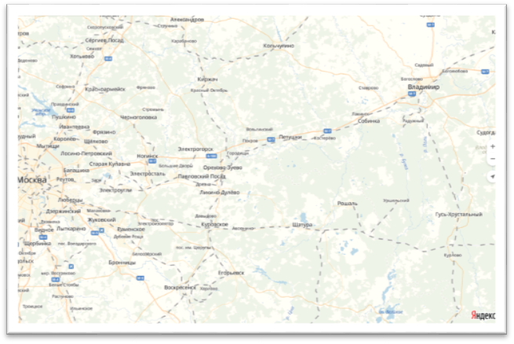  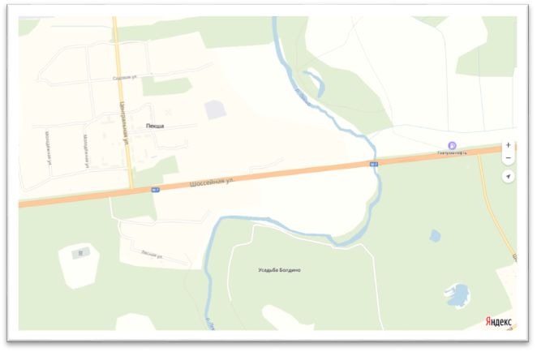  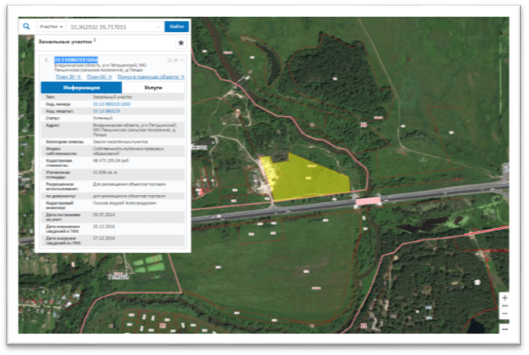 |  | Тип | Greenfield
 |  | Управляющая компания | Администрация Петушинского района
 |  | Местоположение | Владимирская область Петушинский район  Пекшинское сельское поселение
 |  | Характеристики земельного участка
 |  | Площадь, общая, га | 3,2 га
 |  | Категория земель | Земли населенных пунктов
 |  | Разрешенное использование | Для размещения объектов торговли
 |  | Расстояние до г. Владимира, км. | 45
 |  | Расстояние до г. Москвы, км | 135
 |  | Кадастровый номер | 33:13:080219:1656
 |  | Транспортно- логистическая инфраструктура
 |  | Ближайшая федеральная автотрасса | ФАД М-7 (0,01 км)
 |  | Ближайшая железнодорожная магистраль | Москва – Н. Новгород (2 км) Ст. «Болдино»
 |  | Общее описание
 |  | Резиденты/ собственники | Государственная собственность
 |  | Назначение | Для размещения объектов торговли, логистика
 |  | Контакты
 |  | Сайт МО | http://www.petushki.info
 |  | Телефон | 8 49243 23177
Инженерная инфраструктура и коммуникации:
Электроснабжение | Отсутствует
Газоснабжение | Отсутствует
Водоснабжение | Отсутствует
Водоотведение | Отсутствует

- Инвестиционная площадка «Костерёво» 4,8 га
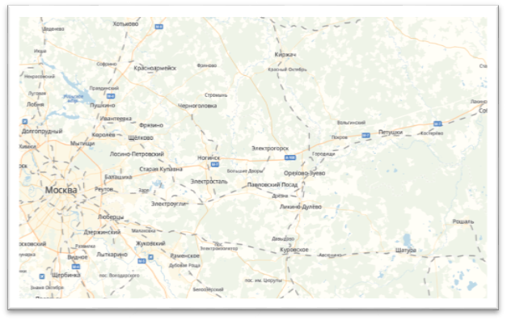  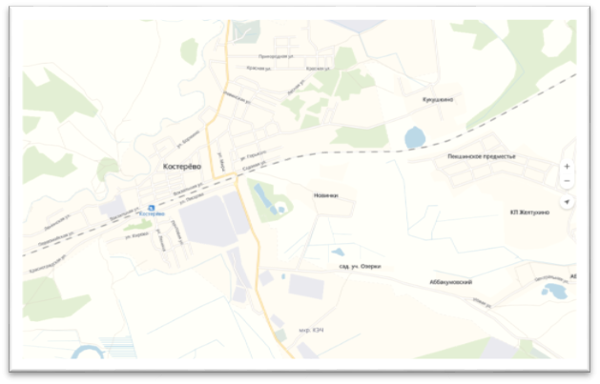  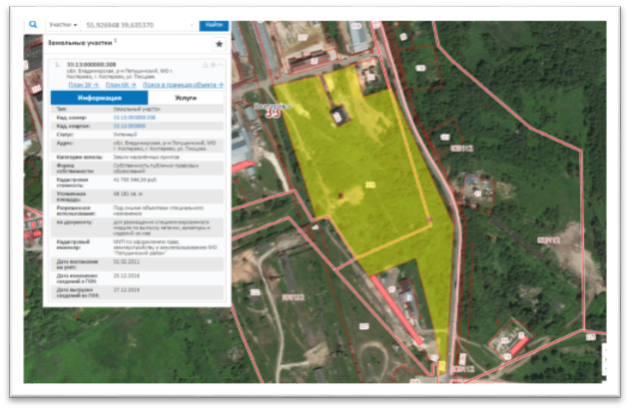 |  | Тип | Greenfield
 |  | Управляющая компания | Администрация Петушинского района
 |  | Местоположение | Владимирская область Петушинский район  г. Петушки
 |  | Характеристики земельного участка
 |  | Площадь, общая, га | 4,8 га
 |  | Категория земель | Земли населенных пунктов
 |  | Разрешенное использование | Для промышленного производства
 |  | Расстояние до г. Владимира, км. | 50
 |  | Расстояние до г. Москвы, км | 140
 |  | Кадастровый номер | 33:13:000000:308
 |  | Транспортно- логистическая инфраструктура
 |  | Ближайшая федеральная автотрасса | ФАД М-7 (2,2 км)
 |  | Ближайшая железнодорожная магистраль | Москва – Н. Новгород До территории площадки имеются подъездные пути (0,6 км) Ст. «Костерево»
 |  | Общее описание
 |  | Резиденты/ собственники | муниципальная собственность МО «Петушинский район»
 |  | Назначение | Для промышленного производства
 |  | Контакты
 |  | Сайт МО | http://www.petushki.info
 |  | Телефон | 8 49243 23177
Инженерная инфраструктура и коммуникации:
Электроснабжение | Техническая возможность до 1,5 МВт. От ПС «Костерево» 35/10 кВ (0,3 км)
Газоснабжение | Техническая возможность до 3000 м. куб/час. От ГРС Р 0,35 МПа (0,4 км)
Водоснабжение | Техническая возможность до 875 м. куб/сутки. От станции обезжелезивания воды (0,4 км)
Водоотведение | Расчетный объем стоков до 100 м. куб/сутки (Очистные г. Костерево имеют резерв мощности 2235 м.куб/сутки)

- Инвестиционная площадка оздоровительный лагерь «Дружный» 3,9 га
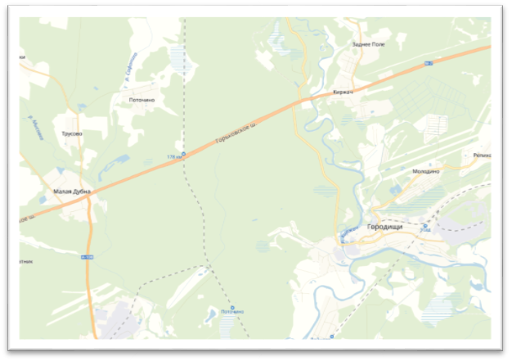  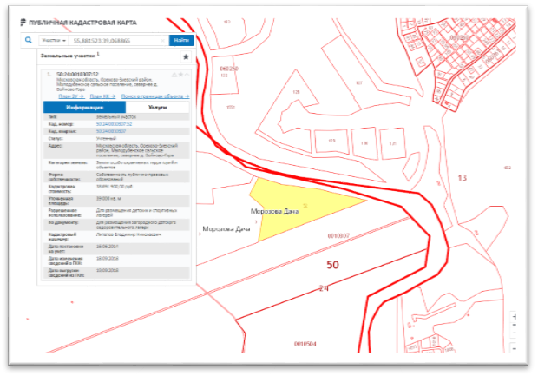 |  | Тип | Greenfield
 |  | Управляющая компания | Администрация Петушинского района
 |  | Местоположение | Московская область Орехово – Зуевский район
 |  | Характеристики земельного участка
 |  | Площадь, общая, га. | 3,9
 |  | Категория земель | Земли особо охраняемых территорий и объектов
 |  | Разрешенное использование | Для размещения детских и спортивных лагерей
 |  | Расстояние до г. Владимира, км. | 89
 |  | Расстояние до г. Москвы, км | 80
 |  | Кадастровый номер | 50:24:0010307:52
 |  | Транспортно- логистическая инфраструктура
 |  | Ближайшая федеральная автотрасса | ФАД М-7 (2,6 км)
 |  | Ближайшая железнодорожная магистраль | Москва – Н. Новгород (4,4 км) Ст. «Усад»
 |  | Общее описание
 |  | Резиденты/ собственники | Муниципальная собственность МО «Петушинский район»
 |  | Назначение | Для целей рекреации
 |  | Контакты
 |  | Сайт МО | http://www.petushki.info
 |  | Телефон | 8 49243 23177
Инженерная инфраструктура и коммуникации:
Электроснабжение | Установлен трёхфазный трансформатор мощностью 0,4 кВт
Газоснабжение | Отсутствует.
Водоснабжение | Имеется скважина, глубина 80 метров, мощность 0,6 куб. м./час.
Водоотведение | На территории имеется канализация, установлены септики.

- Инвестиционная площадка «Петушки» 5,4 га
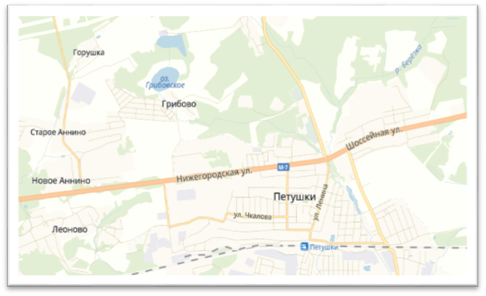  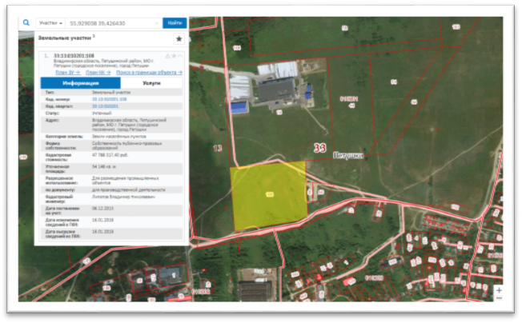 |  | Тип | Greenfield
 |  | Управляющая компания | Администрация Петушинского района
 |  | Местоположение | Владимирская область Петушинский район  г. Петушки
 |  | Характеристики земельного участка
 |  | Площадь, общая, га | 5,4 га (возможно расширение участка до 8-10 га)
 |  | Категория земель | Земли населенных пунктов
 |  | Разрешенное использование | Для промышленного производства
 |  | Расстояние до г. Владимира, км. | 60
 |  | Расстояние до г. Москвы, км | 119
 |  | Кадастровый номер | 33:13:010201:108
 |  | Транспортно- логистическая инфраструктура
 |  | Ближайшая федеральная автотрасса | ФАД М-7 (0,8 км) Имеет обустроенный въезд на территорию
 |  | Ближайшая железнодорожная магистраль | Москва – Н. Новгород (1 км) Ст. «Петушки»
 |  | Общее описание
 |  | Резиденты/ собственники | муниципальная собственность МО «Петушинский район»
 |  | Назначение | Для промышленного производства
 |  | Контакты
 |  | Сайт МО | http://www.petushki.info
 |  | Телефон | 8 49243 23177
Инженерная инфраструктура и коммуникации:
Электроснабжение | Распределительная ВЛ имеется на границе участка. Мощность -10 кВт.
Газоснабжение | Магистральный газопровод «Горький-Центр» 1 класса имеется на границе участка. Давление 5,1 МПа
Водоснабжение | Расстояние до ближайшей водонапорной башни 1,3 км. Возможность строительства артезианской скважины мощностью 6 куб.м/час
Водоотведение | Возможность строительства локальных очистных сооружений, расстояние до ближайших очистных сооружений 1,2 км

Планируемые изменения в схеме территориального планирования муниципального образования «Петушинский район»:
1.Строительство высокоскоростной железнодорожной магистрали «Москва – Казань».
Прохождение трассы по территории Петушинского района:
Линейный объект «Участок Москва – Казань высокоскоростной железнодорожной магистрали Москва – Казань – Екатеринбург (ВСМ 2)» проходит в центральной части Петушинского района.
В границах проекта планировки в Петушинском районе трасса ВСМ 2 проходит по землям (порядок прохождения трассы Москва – Казань с запада на восток) Нагорного сельского поселения, городского поселения г. Покров, Петушинского, Пекшинского сельских поселений. Размещение новой железнодорожной станции Петушки ВСМ 2 предусмотрено на территории Петушинского сельского поселения.
По территории Нагорного сельского поселения до городского поселения г. Покров трасса ВСМ 2 проходит севернее населенных пунктов Городищи, Молодино, Глубоково, южнее г. Покров, пересекает северную часть населенного пункта Репихово. По территории Нагорного сельского поселения после городского поселения г. Покров трасса ВСМ 2 пересекает северную часть н.п. Старое Перепечино, проходит южнее н.п. Марочково.
По территории городского поселения г. Покров трасса ВСМ 2 проходит по территории ООО «Покровский ЗЖБИ».
По территории Петушинского сельского поселения трасса ВСМ 2 проходит севернее дер. Старые Омутищи, Старые Петушки.
По территории Пекшинского сельского поселения трасса ВСМ 2 проходит севернее г. Костерово между населенными пунктами Липна и Труд.
Ниже, в таблице № 4 приводится пикетаж по трассе ВСМ 2, ориентировочная протяженность участков трассы ВСМ 2 в границах муниципальных образований Петушинского района, территории которых она пересекает.
Таблица 4. Параметры линейного объекта по муниципальным образованиям Петушинского района
Порядок по направлению Москва - Казань | Наименование муниципального образования | Пикетаж по трассе ВСМ2 | Протяженность,  км
1 | 2 | 3 | 4
1 | Нагорное сельское поселение | 974+20 по 1054+70 | 8,05
2 | Городское поселение Покров | 1054+70 по 1057+75 | 0,32
3 | Нагорное сельское поселение | 1057+75 по 1109+60 | 5,20
4 | Петушинское сельское поселение | 1109+60 по 1332+45 | 22,25
5 | Пекшинское сельское поселение | 1332+45 по 1478+70 | 14,6
 | Итого | - | 50,42
При пересечении с естественными и искусственными препятствиями – автодорогами, крупными водными объектами, болотами, оврагами, прочими объектами – размещение трассы ВСМ 2 предусмотрено на инженерных сооружениях: железнодорожных эстакадах, мостах, путепроводах.
В границах Петушинского района при размещении трассы ВСМ 2 предусмотрено строительство 13 крупных инженерных сооружений – железнодорожных эстакад, мостов, путепроводов, общая протяженность которых составляет около 8,2 км, что составляет около 16,2 % от протяженности трассы ВСМ 2 в этих границах.
По трассе ВСМ 2 предусмотрено размещение разделительных пунктов, делящих трассу на блок-участки. В границах Петушинского района таким разделительным пунктом является станция опорного типа Петушки ВСМ 2.
Железнодорожную станцию Петушки ВСМ 2 предусмотрено разместить в Петушинском сельском поселении на ПК 1256+00 по 1290+50 трассы ВСМ 2.
Площадь станции Петушки ВСМ 2 составит около 37,2 га (обмер по чертежу).
С западной стороны территория станции пересекает автомобильную дорогу регионального значения IV категории «Петушки – Воспушка – Рождество – Караваево», по которой будет обеспечена связь железнодорожной станции ВСМ 2 с аэропортом и существующими железнодорожным, автобусными вокзалами г. Владимир, а также и со всеми населенными пунктами Владимирской области, так как данная автодорога имеет выход на автомобильную дорогу федерального значения М 7 «Волга».
2.Строительство скоростной автомобильной дороги М-12 «Москва – Нижний Новгород – Казань».
Проектирование вышеуказанной автомагистрали ведется в соответствии со схемой территориального планирования РФ, утвержденной Распоряжением Правительства РФ от 19.03.2013 № 384-р «Об утверждении схемы территориального планирования РФ в области федерального транспорта (железнодорожного, воздушного, морского, внутреннего водного транспорта) и автомобильных дорог федерального значения.
Строительство автомагистрали будет проводиться в 8 этапов.
Первый этап работ начнется в конце 2020 года. Завершение работ планируется в 2024 году. Общая протяженность составит 729 км, в том числе по территории Петушинского района протяженность трассы составит 53 км.
Участок автомобильной дороги М-12 первого этапа строительства проходит по территории двух субъектов РФ – Московской и Владимирской областей.
На территории муниципального образования «Петушинский район» трасса автодороги затрагивает земли следующих поселений:
- Нагорное сельское поселение
- Петушинское сельское поселение
- Пекшинское сельское поселение.
В границах проектирования располагаются земли населенных пунктов, земли сельскохозяйственного назначения, земли промышленности и земли лесного фонда.
В соответствии с представленным перечнем земельных участков, в границы полосы отвода проектируемой автомобильной дороги попадает 101 земельный участок на территории муниципального образования «Петушинский район».
В д. Репихово попадает 2 земельных участка, которые находятся в государственной собственности.
В д. Старое Аннино попадает 22 земельных участка, из них 16 являются землями сельскохозяйственного назначения и 6 земельных участка из земель населенного пункта. На одном участке зарегистрировано здание – баня. А также по двум земельным участкам ООО «Родина».
В районе д. Ларионово проектируемая автомобильная дорога попадает на 17 земельных участков, которые являются землями сельскохозяйственного назначения, один их которых находится в собственности муниципального образования «Петушинский район».
В д. Филатьево проектируемая автомобильная дорога попадает на земельный участок, который является единственным домом в деревне.
- 68 земельных участков из земель сельскохозяйственного назначения;
- 25 участков из земель населенного пункта;
- 7 участков из земель промышленности; - 1 участок из земель особо охраняемых территорий и объектов
3. Строительство объездных дорог города Покров с северной и южной стороны.
3.Строительсво разворотных кругов на трассе ФАД «Волга» М-7.

2.Существующее состояние транспортного обслуживания населения муниципального образования «Петушинский район».
2.1.Анализ схемы транспортного обслуживания населения.
Транспортные связи района обеспечиваются посредством:
- железнодорожной ветки «Москва – Нижний Новгород». Прямые электропоезда связывают г. Петушки с Москвой и Владимиром;
- городскими автобусными маршрутами (г. Петушки, г. Покров, пос. Городищи);
- межмуниципальными автобусными маршрутами (посредством «проходящих» автобусов из Владимира и Москвы).
Пассажирские перевозки на территории Петушинского района осуществляются автомобильным видом транспорта.
Маршрутная сеть общественного пассажирского транспорта включает в себя 16 пригородных маршрутов, которые на 94 % обеспечивают жителей района услугами общественного транспорта. По муниципальному заказу в пригородном сообщении работает 2 перевозчика, которые привлечены к транспортной работе по итогам проведенных аукционов, имеют лицензию на перевозку пассажиров.
В рамках полномочий по транспортному обслуживанию населения администрацией Петушинского района организованы перевозки пассажиров по муниципальным маршрутам регулярных перевозок автомобильным транспортом общего пользования. В районе организовано автобусное движение по 16 маршрутам. Из них 12 являются убыточными.
За 2020 год было осуществлено 31450 оборотных рейсов. Пассажирооборот за 2020 год составил 7326,80 тыс. пасс.-км. За указанный период было перевезено 496 тыс. пасс.
Сведения о маршрутной сети пассажирского транспорта общего пользования Петушинского района (по состоянию на 01.01.2021) представлены в таблице № 5.
Таблица 5. Сведения о маршрутной сети пассажирского транспорта общего пользования Петушинского района
(по состоянию на 01.01.2021)

№ п/п | № маршрута | Наименование маршрута | Трасса следования маршрута | Наименования промежуточных остановочных пунктов по маршруту регулярных перевозок или наименования поселений, в границах которых расположены промежуточные остановочные пункты, в том числе остановочные пункты по требованию | Протяженность маршрута, км. | Периодичность | Регулярность | Количество оборотных рейсов в сутки
1 | 2 | 3 | 4 | 5 | 6 | 7 | 8 | 9
1 | 101 | г. Покров  (мотель) –  пос. Вольгинский (ул. Старовская) | г. Покров (ул. Ленина); ФАД «Волга» М-7; поворот на пос. Вольгинский; пос. Вольгинский (ул. Старовская) | Прямой рейс: Райтоп; Старая автостанция; Полиция; Пищекомбинат; Совхоз; д. Марочково; поворот на пос. Вольгинский; Институт; Подстанция; пос. Вольгинский; Универмаг  Обратный рейс: Универмаг; пос. Вольгинский; Подстанция; Институт; поворот на пос. Вольгинский; д. Марочково; Совхоз; Рынок; магазин Куриный дом; Старая автостанция; Райтоп | Прямой рейс:  11,0  Обратный рейс:  11,0 | круглогодично | ежедневно | 34
2 | 102 | г. Петушки  (привокзальная площадь) –  Костерево-1 (КПП воинской части) | г. Петушки (ул. Вокзальная, ул. Ленина, ул. Владимирская, ул. Маяковского, ул. III Интернационала); д. Старые Петушки (ул. Шоссейная); ФАД «Волга» М-7; д. Липна (ул. Дачная); а/д «Волга – Липна» Н-485; г. Костерево (ул. Гагарина, ул. Бормино, ул. Красноармейская, ул. Вокзальная, ул. Трансформаторная); а/д «Костерево – Костерево-1» Н-512 | Прямой рейс: Гора (по требованию); ЦРБ (по требованию); д. Волосово; д. Ючмер; д. Липна; д. Липна 131 км; ул. Дачная; Бормино; Пентагон (по требованию); г. Костерево; Комбинат; поворот на пос. КЭЧ (по требованию)  Обратный рейс: поворот на пос. КЭЧ (по требованию); Комбинат; г. Костерево; Пентагон (по требованию); Бормино; ул. Дачная; д. Липна 131 км; д. Липна; д. Ючмер; д. Волосово; ДЭУ (по требованию); ЦРБ (по требованию); Мон отель (по требованию); магазин Магнит (по требованию)  Обратный рейс (через ул. Чехова): поворот на пос. КЭЧ (по требованию); г. Костерево (ул. Чехова); Бормино; ул. Дачная; д. Липна 131 км; д. Липна; д. Ючмер; д. Волосово; ДЭУ (по требованию); ЦРБ (по требованию); Мон отель (по требованию); магазин Магнит (по требованию) | Прямой рейс:  23,3  Обратный рейс:  30,3  Обратный рейс (через ул. Чехова):  26,5 | круглогодично | ежедневно | 16
3 | 103 | г. Покров  (хлебозавод) –  ж/д станция Усад | г. Покров (ул. Герасимова, ул. Ленина); ФАД «Волга» М-7; дер. Киржач; ФАД «Волга» М-7; пос. Городищи (ул. Ленина) | Прямой рейс: Рынок; магазин Куриный дом; Старая автостанция; Райтоп; поворот на пос. Введенский; Дачи; д. Киржач; поворот на д. Санино; поворот на ж/д станцию Усад; пионерский лагерь Луч; Плотина; Церковь; Администрация; ГУМ  Обратный рейс: ГУМ; Администрация; Церковь; Плотина; пионерский лагерь Луч; поворот на ж/д станцию Усад; д. Киржач; Дачи; поворот на пос. Введенский; Мотель; Райтоп; Старая автостанция; Полиция; Церковь; магазин Магнит | Прямой рейс:  21,7  Обратный рейс:  16,1 | круглогодично | ежедневно | 5
4 | 104 | г. Покров  (мотель) –  д. Головино  (ул. Центральная) | г. Покров (ул. Ленина, ул. Карла Либкнехта); а/д «Киржач – Федоровское – Финеево – Старово – Санино – Волга» К-14; д. Перново; д. Вялово; д. Головино (ул. Центральная) | Прямой рейс: Райтоп; Старая автостанция; Полиция; Пищекомбинат; Рынок; д. Пески; д. Масляные горочки; д. Аниськино; Ватерная гора; Швейник; д. Перново; д. Вялово  Обратный рейс: д. Вялово; д. Перново; Швейник; д. Аниськино; д. Масляные горочки; магазин Куриный дом; Старая автостанция; Райтоп | Прямой рейс:  18,5  Обратный рейс:  15,5 | круглогодично | ежедневно | 2
5 | 105 | г. Покров  (мотель) –  д. Лакиброво | г. Покров (ул. Ленина, ул. Карла Либкнехта); а/д «Киржач – Федоровское – Финеево – Старово – Санино – Волга» К-14; садовые участки «Заречное»; д. Желудьево (ул. Речная); д. Заболотье; д. Панфилово; д. Горки; д. Овчинино, д. Лакиброво | Прямой рейс: Райтоп; Старая автостанция; Полиция; Пищекомбинат; Рынок; д. Пески; д. Масляные горочки; д. Аниськино; Ватерная гора; Швейник; д. Перново; д. Желудьево; д. Заболотье; д. Панфилово; д. Малые горки; д. Овчинино  Обратный рейс: д. Овчинино; д. Малые горки; д. Панфилово; д. Заболотье; д. Желедьево; д. Перново; Швейник; д. Аниськино; д. Масляные горочки; магазин Куриный дом; Старая автостанция; Райтоп | Прямой рейс:  23,2  Обратный рейс:  20,2 | круглогодично | ежедневно | рабочие дни: 3  выходные дни: 4
6 | 106 | г. Покров  (хлебозавод) –  пос. Сосновый Бор | г. Покров (ул. Герасимова, ул. Ленина); ФАД «Волга» М-7; д. Киржач; д. Заднее поле (ул. Дорожная); п/л «Киржач»; пос. Сосновый Бор | Прямой рейс: Рынок; магазин Куриный дом; Старая автостанция; Райтоп; поворот на пос. Введенский; Дачи; поворот на пос. Сосновый Бор; д. Заднее поле, пионерский лагерь Киржач; санаторий Сосновый Бор  Обратный рейс: санаторий Сосновый Бор; пионерский лагерь Киржач; д. Заднее поле; поворот на пос. Сосновый Бор; д. Киржач; поворот на д. Санино; Дачи; поворот на пос. Введенский; Мотель; Райтоп; Старая автостанция; Полиция; Церковь | Прямой рейс:  17,2  Обратный рейс:  19,2 | круглогодично | ежедневно | 5
7 | 107 | г. Петушки  (привокзальная площадь) –  д. Караваево  (магазин) | г. Петушки (ул. Вокзальная, ул. Ленина, ул. Владимирская, ул. Маяковского, ул. III Интернационала); дер. Старые Петушки (ул. Шоссейная); ФАД «Волга» М-7; д. Липна; д. Пекша (ФАД «Волга» М-7, ул. Центральная); д. Черкасово; д. Елисейково; д. Таратино (ул. Центральная); д. Ларионово (ул. Центральная); д.Филино; д. Степаньково; д. Неугодово; а/д «Пекша – Ларионово – Караваево» Н-516; д. Поломы; д. Мышлино; д. Караваево (ул. Хуторка) | Прямой рейс: Гора (по требованию); ЦРБ (по требованию); д. Волосово; д. Ючмер; д. Липна; д. Липна 132 км (по требованию); д. Пекша; д. Черкасово; д. Елисейково; д. Таратино; д. Ларионово; д. Филино; д. Степаньково; д. Неугодово; д. Анкудиново; д. Поломы; д. Мышлино  Прямой рейс (с заездом в д. Пахомово): Гора (по требованию); ЦРБ (по требованию); д. Волосово; д. Ючмер; д. Липна; д. Липна 132 км (по требованию); д. Пекша; д. Черкасово; д. Елисейково; д. Таратино; д. Ларионово; Санаторий; д. Подвязново; д. Филино; д. Степаньково; д. Неугодово; д. Анкудиново; д. Поломы; д. Мышлино  Обратный рейс: д. Мышлино; д. Поломы; д. Анкудиново; д. Неугодово; д. Степаньково; д. Филино; д. Ларионово; д. Таратино; д. Елисейково; Черкасово; д. Пекша; д. Липна 132 км (по требованию); д. Липна; д. Ючмер; д. Волосово; ДЭУ (по требованию); ЦРБ (по требованию); Мон отель (по требованию); магазин Магнит (по требованию)  Обратный рейс (с заездом в д. Пахомово): д. Мышлино; д. Поломы; д. Анкудиново; д. Неугодово; д. Степаньково; д. Филино; д. Подвязново; Санаторий; д. Ларионово; д. Таратино; д. Елисейково; д. Черкасово; д. Пекша; д. Липна 132 км (по требованию); д. Липна; д. Ючмер; д. Волосово; ДЭУ (по требованию); ЦРБ (по требованию); Мон отель (по требованию); магазин Магнит (по требованию | Прямой рейс:  51,9  Прямой рейс  (с заездом в д. Пахомово):  64,7  Обратный рейс:  49,6  Обратный рейс  (с заездом в д. Пахомово):  62,4 | круглогодично | ежедневно | 3
8 | 108 | г. Петушки  (привокзальная площадь) –  д. Костино  (КПП воинской части) | г. Петушки (ул. Вокзальная, ул. Ленина, ул. Владимирская, ул. Маяковского, ул. III Интернационала); д. Старые Петушки (ул. Шоссейная); г. Петушки (ул. III Интернационала, ул. Нижегородская); ФАД «Волга» М-7; д. Новое Аннино (ул. Шоссейная); д. Старое Аннино (ул. Заречная); д. Горушка; а/д «Аннино – Костино» Н-477; д. Попиново; д.Костино | Прямой рейс: Гора (по требованию); ЦРБ (по требованию); Воинские дома (по требованию); д. Новое Аннино; д. Старое Аннино; д. Горушка, д. Попиново; д. Костино  Обратный рейс: д. Костино; д. Попиново; д. Горушка; д. Старое Аннино; д. Новое Аннино; д. Новое Аннино, ул. Шоссейная (по требованию); Мон отель (по требованию); магазин Магнит (по требованию) | Прямой рейс:  22,1  Обратный рейс:  20,9 | круглогодично | ежедневно | Рабочие дни  10  Выходные дни  9
9 | 109 | г. Петушки  (привокзальная площадь) –  пос. Метенино  (магазин) | г. Петушки (ул. Вокзальная, ул. Ленина, ул. Владимирская, ул. Маяковского, ул. III Интернационала); д. Старые Петушки (ул. Шоссейная); ФАД «Волга» М-7; д. Липна; д. Пекша; ФАД «Волга» М-7; а/д «Волга – Болдино» Н-519; д. Болдино (ул. Мира); а/д «Болдино – Сушнево-1» Н-524; пос. Сушнево-1; а/д «Сушнево-1 – Метенино» Н-527; пос. Метенино | Прямой рейс: Гора (по требованию); ЦРБ (по требованию); д. Волосово; д. Ючмер; д. Липна; д. Липна 132 км (по требованию); д. Болдино; пос. Сушнево  Обратный рейс: пос. Сушнево; д. Болдино; д. Пекша; д. Липна 132 км (по требованию); д. Липна; д. Ючмер; д. Волосово; ДЭУ (по требованию); ЦРБ (по требованию); Мон отель (по требованию); магазин Магнит (по требованию) | Прямой рейс:  27,5  Обратный рейс:  32,3 | круглогодично | Понедельник,  Среда,  Пятница | 2
10 | 110 | г. Петушки  (привокзальная площадь) –  д. Пахомово  (магазин) | г. Петушки (ул. Вокзальная, ул. Ленина, ул. Владимирская, ул. Маяковского, ул. III Интернационала); д.Старые Петушки (ул. Шоссейная); ФАД «Волга» М-7; д. Липна; д. Пекша (ФАД «Волга» М-7, ул. Центральная); д. Черкасово; д. Елисейково; д. Таратино (ул. Центральная); д. Ларионово (ул. Центральная, ул. Зеленая); а/д «Ларионово – Пахомово» Н-517; д. Подвязново; д. Пахомово | Прямой рейс:  Гора (по требованию); ЦРБ (по требованию); д. Волосово; д. Ючмер; д. Липна; д. Липна 132 км (по требованию); д. Пекша; д. Черкасово; д. Елисейково; д. Таратино; д. Ларионово; Санаторий; д. Подвязново  Обратный рейс:  д. Подвязново; Санаторий; д. Ларионово; д. Таратино; д. Елисейково; д. Черкасово; д. Пекша; д. Липна 132 км (по требованию); д. Липна; д. Ючмер; д. Волосово; ДЭУ (по требованию); ЦРБ (по требованию); Мон отель (по требованию); магазин Магнит (по требованию) | Прямой рейс:  38,9  Обратный рейс:  36,6 | круглогодично | ежедневно | Рабочие дни –  4
11 | 111 | г. Петушки  (привокзальная площадь) –  д. Воспушка  (церковь) | г. Петушки (ул. Вокзальная, ул. Ленина, ул. Владимирская, ул. Маяковского, ул. III Интернационала); д. Старые Петушки (ул. Шоссейная); ФАД «Волга» М-7; г. Петушки (ул. Кибиревский проезд); а/д «Петушки – Воспушка – Рождество – Караваево» Н-476; д. Кибирево (ул. Николая Кузьмича Погодина); поворот на пос. Березка; а/д «Петушки – Воспушка – Рождество – Караваево» Н-476; д. Евдокимцево; д. Ермолино; д. Становцово; д. Воспушка (ул. Школьная) | Прямой рейс: Гора (по требованию); Церковь; д. Кибирево; СНТ Былина; д. Евдокимцево; д. Ермолино; д. Становцово  Прямой рейс (с заездом в пос. Березка): Гора (по требованию); Церковь; д. Кибирево; СНТ Былина; пос. Березка; д. Евдокимцево; д. Ермолино; д. Становцово  Обратный рейс: д. Становцово; д. Ермолино; д. Евдокимцево; СНТ Былина; д. Кибирево; Церковь; Мон отель (по требованию); магазин Магнит (по требованию)  Обратный рейс (с заездом в пос. Березка): д. Становцово; д. Ермолино; д. Евдокимцево; пос. Березка; СНТ Былина; д. Кибирево; Церковь; Мон отель (по требованию); магазин Магнит (по требованию) | Прямой рейс:  29,0  Прямой рейс  (с заездом в пос. Березка):  30,7  Обратный рейс:  26,6  Обратный рейс (с заездом в пос. Березка):  28,3 | круглогодично | ежедневно | 3
12 | 112 | г. Петушки  (привокзальная площадь) –  пос. Березка  (КПП РЦ ТАСС) | г. Петушки (ул. Вокзальная, ул. Ленина, ул. Владимирская, ул. Маяковского, ул. III Интернационала); д.Старые Петушки (ул. Шоссейная); ФАД «Волга» М-7; г. Петушки (ул. Кибиревский проезд); а/д «Петушки – Воспушка – Рождество – Караваево» Н-476; д. Кибирево (ул. Николая Кузьмича Погодина); поворот пос. Березка | Прямой рейс: Дом быта (по требованию); ЦРБ (по требованию); Церковь; д. Кибирево; СНТ Былина  Обратный рейс: СНТ Былина; д. Кибирево; Церковь; Мон отель (по требованию); магазин Магнит (по требованию) | Прямой рейс:  14,1  Обратный рейс:  11,7 | круглогодично | ежедневно | 6
13 | 113 | г. Покров  (мотель) –  с. Марково  (школа) | г. Покров (ул. Ленина, ул. Герасимова, ул. Франца Штольверка, ул. Вокзальная); д. Старое Перепечино (ул. Озерная); а/д «Покров – станция Покров – Марково» Н-482; с. Марково | Прямой рейс: Райтоп; Старая автостанция; Полиция; Церковь; Хлебозавод; ж/д станция Покров; Переезд; д. Старое Перепечино  Обратный рейс: д. Старое Перепечино; Переезд; ж/д станция Покров; магазин Магнит; Рынок; магазин Куриный дом; Старая автостанция; Райтоп | Прямой рейс:  12,4  Обратный рейс:  17,3 | круглогодично | ежедневно, кроме воскресенья | По учебным дням  4  В дни школных каникул  ежедневно кроме воскресенья  2
14 | 114 | г. Петушки  (привокзальная площадь) –  г. Покров  (мотель) | г. Петушки (ул. Вокзальная, ул. Ленина, ул. Владимирская, ул. Маяковского, ул. III Интернационала); д. Старые Петушки (ул. Шоссейная); г. Петушки (ул. III Интернационала, ул. Нижегородская); ФАД «Волга» М-7; д. Новое Аннино (ул. Шоссейная); ФАД «Волга» М-7; д. Новые Омутищи; ФАД «Волга» М-7; пос. Вольгинский, г. Покров (ул. Ленина) | Прямой рейс: Гора (по требованию); ЦРБ (по требованию); Воинские дома (по требованию); д. Новое Аннино; Богаева поляна; д. Новые Омутищи; Дачи; поворот на пос. Вольгинский; пос. Нагорный (по требованию)  Прямой рейс (с заездом в пос. Вольгинский): Гора (по требованию); ЦРБ (по требованию); Воинские дома (по требованию); д. Новое Аннино; Богаева поляна; д. Новые Омутищи; Дачи; поворот на пос. Вольгинский; пос. Вольгинский; пос. Нагорный (по требованию)  Обратный рейс: пос. Нагорный (по требованию); поворот на пос. Вольгинский; Дачи; д. Новые Омутищи; Богаева поляна; д. Новое Аннино; мотель Мон (по требованию); магазин Магнит (по требованию)  Обратный рейс (с заездом в пос. Вольгинский): пос. Нагорный (по требованию); поворот на пос. Вольгинский; пос. Вольгинский; поворот на пос. Вольгинский (по требованию); Дачи; д. Новые Омутищи; Богаева поляна; д. Новое Аннино; Мон отель (по требованию); магазин Магнит (по требованию) | Прямой рейс:  30,8  Прямой рейс  (с заездом в пос. Вольгинский):  36,8  Обратный рейс:  21,7  Обратный рейс  (с заездом в пос. Вольгинский):  33,2 | круглогодично | ежедневно | рабочие дни:  9  выходные дни:  8
15 | 115 | г. Покров  (мотель) –  д. Глубоково  (школа) | г. Покров (ул. Ленина, ул. Герасимова, ул. Франца Штольверка, ул. Вокзальная); пос. Покровского Торфоучастка; дер. Глубоково (ул. Школьная) | Прямой рейс: Райтоп; Старая автостанция; Полиция; Церковь; Хлебозавод; Промэнерго; ж/д станция Покров; магазин д. Глубоково  Обратный рейс: магазин д. Глубоково; ж/д станция Покров; Промэнерго; магазин Магнит; Рынок; магазин Куриный дом; Старая автостанция; Райтоп | Прямой рейс:  8,5  Обратный рейс:  13,4 | круглогодично | ежедневно, кроме воскресенья | 3
16 | 116 | г. Петушки  (магазин Магнит) – пос. Клязьменский (въезд в поселок) | г. Петушки (ул. Маяковского, ул. Владимирская, ул. Ленина, ул. Вокзальная, ул. Трудовая, Спортивный проезд); а/д от стадиона г.Петушки до моста через реку Клязьма (мост дер. Крутово) 17-246ОПМР02; а/д Петушки – Крутово с мостовым переходом 17-246ОПМР58; а/д «Петушки – Крутово – Клязьменский» 17-246ОПМР38 | Прямой рейс: г. Петушки (привокзальная площадь); д. Крутово (магазин)  Обратный рейс: Станция (аптека) | Прямой рейс:  15,6  Обратный рейс:  10,1 | круглогодично | ежедневно, кроме выходных и праздничных дней | 2

Перевозка пассажиров на территории района осуществляется по 16 маршрутам автобусами малого, среднего и большого класса, в зависимости от интенсивности пассажиропотока.
В Петушинском районе реализуется комплекс мер по оказанию муниципальной поддержки перевозчикам в целях обеспечения социально-значимых пассажирских перевозок. Из бюджета муниципального района в 2020 году на возмещение потерь в доходах перевозчиков, осуществляющих пассажирские перевозки на нерентабельных маршрутах автомобильным транспортом общего пользования были выделены денежные средства в размере 3819 тыс. руб. (из них фактически израсходовано – 3801434,75 руб.). На 2021 год и плановый период 2022 и 2023 годов в бюджете района на эти цели выделено 5300 тыс. рублей.

На территории Петушинского района осуществляется реализация месячных социальных проездных билетов отдельным категориям граждан, постоянно проживающим на территории Владимирской области, независимо от места проживания для проезда на муниципальных автобусных маршрутах (социальных) в соответствии с постановлением Губернатора области от 15.06.2010 № 700 «О введении на территории Владимирской области месячного социального проездного билета для отдельных категорий граждан». За 12 месяцев 2020 года реализовано 717 месячных социальных проездных билетов на муниципальные маршруты. В 2020 году на указанные мероприятия выделено 518 500 (Пятьсот восемнадцать тысяч пятьсот) рублей 00 копеек, в том числе средств областного бюджета 489,5 тыс. руб., бюджета муниципального района – 29 тыс.руб.

Общая протяженность автомобильных дорог в районе составляет 914,95 км. Общие сведения об автомобильных дорогах муниципального образования «Петушинский район» представлены в таблице № 6.

Таблица 6. Общие сведения об автомобильных дорогах муниципального образования «Петушинский район»
п/п | Наименование дорог (федеральная, региональная, местная) | Протяжен-ность дороги  в границах МО, км. | Техни-ческая кате-гория | Основные виды покрытия | Состояние | Наличие мостов и путепро-водов, шт./пог.м.
1. | Автомобильные дороги общего пользования:
1.1. | Федерального значения | 45,893 | 1Б | асфальтобетон | - | 5/234,84
1.2. | Регионального значения | 266,255 | 4,5 | асфальт, щебень | удовл. | 12/456,2
1.3. | Местного значения | 163,36 | 4,5 | асфальт, щебень | удовл. | 4/216
1.4. | Улично-дорожная сеть (городские и сельские поселения) | 339,824 | 4,5 | Без покрытия | удовл. | -
2. | Автомобильные дороги не общего пользования (ведомственные, частные) | - | - | - | - | -
Доля населения, проживающего в населенных пунктах, не имеющих регулярное автобусное сообщение с муниципальным районом, составляет 1,5 % (по состоянию на .01.01.2021 г.).
Перечень населенных пунктов, не имеющих доступ к регулярному транспортному обслуживанию, с указанием численности постоянно проживающего в них населения (в разрезе населенных пунктов) по состоянию на 01.01.2021 г. представлен в таблице № 7.
Таблица 7. Перечень населенных пунктов, не имеющих доступ к регулярному транспортному обслуживанию, с указанием численности постоянно проживающего в них населения (в разрезе населенных пунктов) по состоянию на 01.01.2021 г.
№ п/п | Наименование населенного пункта | Численность постоянного населения, чел.
 | Нагорное сельское поселение | 270
1 | деревня Аниськино | 4
2 | деревня Барсково | 6
3 | деревня Большие горки | 22
4 | деревня Ветчи | 18
5 | деревня Вороново | 1
6 | деревня Воскресенье | 9
7 | деревня Гостец | 0
8 | деревня Домашнево | 32
9 | деревня Дубровка | 28
10 | деревня Емельянцево | 7
11 | деревня Ирошниково | 0
12 | деревня Кикино | 0
13 | деревня Крюки | 0
14 | деревня Масляные Горочки | 7
15 | деревня Молодино | 85
16 | деревня Новое Стенино | 0
17 | деревня Плотавцево | 3
18 | деревня Репихово | 28
19 | деревня Русаново | 2
20 | деревня Старое Сельцо | 6
21 | Деревня Степаново | 0
22 | деревня Телешово | 2
23 | деревня Филимоново | 5
24 | деревня Цепнино | 5
 | Пекшинское сельское поселение | 324
25 | деревня Аксёново | 30
26 | деревня Алексино | 3
27 | село Алексино | 0
28 | деревня Антушово | 14
29 | деревня Бабанино | 3
30 | деревня Близнецы | 13
31 | деревня Васильки | 9
32 | деревня Ваульцево | 8
33 | деревня Волково | 11
34 | деревня Выползово | 0
35 | деревня Господиново | 1
36 | деревня Денисово | 14
37 | деревня Дровново | 0
38 | деревня Желтухино | 6
39 | деревня Калинино | 11
40 | деревня Кукушкино | 26
41 | деревня Логинцево | 4
42 | деревня Лопыри | 0
43 | деревня Марково | 8
44 | деревня Михейцево | 45
45 | деревня Назарово | 1
46 | деревня Напутново | 31
47 | деревня Нераж | 10
48 | деревня Новинки | 30
49 | деревня Павлово | 0
50 | деревня Пески | 0
51 | деревня Погорельцы | 0
52 | деревня Поляны | 2
53 | деревня Рощино | 19
54 | деревня Ситниково | 6
55 | деревня Степаново | 9
56 | деревня Суковатово | 3
57 | деревня Туйково | 7
58 | деревня Филатово | 0
59 | деревня Филатьево | 0
 | Петушинское сельское поселение | 325
60 | деревня Богдарня | 21
61 | деревня Борок | 16
62 | деревня Веселово | 7
63 | деревня Грибово | 48
64 | деревня Жары | 12
65 | деревня Ильинки | 13
66 | деревня Кобяки | 5
67 | деревня Колобродово | 4
68 | деревня Костенево | 0
69 | деревня Кузяево | 1
70 | деревня Летово | 2
71 | деревня Молодилово | 76
72 | деревня Новый Спас | 12
73 | деревня Норкино | 8
74 | деревня Рождество | 57
75 | деревня Свинцово | 0
76 | деревня Старое Семенково | 29
77 | деревня Старое Стенино | 7
78 | деревня Чаща | 7

2.2. Ключевые проблемы и потенциальные направления совершенствования транспортного обслуживания населения.
Ключевыми проблемами транспортного развития являются:
1.Рост расходов районного бюджета на возмещение недополученных доходов перевозчиков по пригородным пассажирским перевозкам связанных с осуществлением регулярных пригородных перевозок пассажиров автомобильным транспортом по регулируемым тарифам, обусловленный неуклонным ростом затрат перевозчиков на оказываемые услуги при ежегодном сокращении объемов перевозок.
2.Необходимость обновления подвижного состава, использующегося при осуществлении городских и пригородных пассажирских перевозок.
3.Отсутствие автомобильных дорог, обустроенных необходимыми техническими средствами организации дорожного движения для возможного открытия новых автобусных маршрутов пригородного сообщения и полного охвата населенных пунктов для регулярного транспортного обслуживания.
4.Строительство скоростной автомобильной дороги М-12 «Москва - Нижний Новгород – Казань» и реконструкция ФАД «Волга» М-7 влекут за собой изменение протяженности существующих автобусных маршрутов, а также необходимость в открытии новых маршрутов.
В первоочередном порядке необходимо решение следующих проблем:
1.Разработка на уровне Правительства Российской Федерации долгосрочных условий финансирования пригородных перевозок, включая предоставление субъектам Российской Федерации целевых субсидий на организацию перевозок пассажиров при установлении регулируемых тарифов в размере, не менее 30 % от соответствующих расходных обязательств субъектов Российской Федерации.
2.Принятие долгосрочной государственной программы Российской Федерации по субсидированию закупки пассажирского подвижного состава автомобильного вида транспорта с возможностью участия в ней перевозчиков всех форм собственности.

3. Целевая модель транспортного обслуживания населения муниципального образования «Петушинский район».
3.1. Целевые параметры транспортного обслуживания населения.
Ключевыми приоритетами транспортного развития являются:
1.Сохранение уровня транспортной обеспеченности населения на уровне не ниже существующего.
2.Минимизация расходов бюджета на организацию пригородных пассажирских перевозок.
3.Улучшение качества транспортного обслуживания пассажиров.
Сформированная система приоритетов определяет целевые значения параметров в сбалансированной системе параметров транспортного обслуживания.
Целевые значения параметров транспортного обслуживания приведены в таблице 8.
Таблица 8. Целевые значения параметров транспортного обслуживания
№ п/п | Наименование параметра | ед. изм. | 2019 | За 2020 | 2021 – 2025  ежегодно
1 | Объем пассажиров | тыс. пасс. | 982 | 496,0 | 1000
1.1 | Пригородное сообщение | тыс. пасс. | 982 | 496,0 | 1000
2 | Среднегодовая численность населения, проживающего в населенных пунктах, имеющих регулярное автобусное и (или) железнодорожное сообщение с административным центром | чел. | 60521 | 60414 | 60000
3 | Доля жителей, имеющих доступ к регулярному транспортному обслуживанию | % | 98,5 | 98,5 | 98,5
4 | Убыток от осуществления пригородных пассажирских перевозок | тыс. руб. | 3600,0 | 3819,0 | 5300,0
5 | Число населенных пунктов, не имеющих регулярное транспортное обслуживание | ед. | 78 | 78 | 75
3.2. Направления оптимизации схемы транспортного обслуживания в разрезе муниципальных маршрутов (установление новых маршрутов, изменение, отмена существующих маршрутов).
Ключевыми направлениями оптимизации транспортного обслуживания являются:
1.Открытие новых маршрутов по направлению «Петушки – Рождество – Караваево», «Петушки – ж/д Кибирево», «Петушки-Сушнево-2»
2. Обновление парка подвижного состава.
3. Улучшение качества транспортного обслуживания пассажиров.
Развитие схемы транспортного обслуживания по указанным направлениям обеспечит достижение целевых параметров транспортного обслуживания населения на средне- и долгосрочную перспективу.

Основные параметры транспортного обслуживания населения Петушинского района на средне- и долгосрочную перспективу
Параметры на перспективу до 2025 года сведены в таблицу № 9.
Необходимый уровень транспортного обслуживания обеспечивается по всем сообщениям.
Таблица 9. Транспортный баланс для оптимизированного сценария до 2025 года
№ п/п | Наименование маршрута | Протяжен-ность оборотного рейса, км | Пассажиропоток в год, тыс.чел./  пасс.км. | Маршруты по видам транспорта | Регулярность обслуживания | Количество оборотных рейсов в сутки | Интервал между отправле-ниями в часах | Путь следования | Прим.
 | «Петушки-Сушнево-2» | 52,6 | 0,55/5980 | Автобусное пригородное сообщение | Понедельник,  Среда,  Пятница | 2 | 7 | Петушки-д. Старые Петушки-д. Липна-ФАД М7 «Волга»-Сушнево-2 | Планируется к открытию в 2022 году при условии ремонта дороги
2 | «Петушки – ж/д Кибирево» | 20,0 | 129,6/1205280 | Автобусное пригородное сообщение | Ежедневно | 6 | 2 | Петушки – Старые Петушки – Кибирево – ж/д Кибирево» | Планируется к открытию при условии строительства дороги и ж/д станции ВСМ «Москва – Казань»
3 | Петушки – Рождество – Караваево». | 73,2 | 50,1/550910 | Автобусное пригородное сообщение | Ежедневно | 2 | 7 | Петушки-Воспушка-Рождество-Караваево | Планируется к открытию в 2021 году

4.Дорожная карта реализации документа планирования регулярных перевозок администрацией Петушинского района на период 2021 – 2025 гг.
4.1.Календарный план мероприятий по реализации документа планирования регулярных перевозок.
Для обеспечения необходимого уровня организации качественного транспортного обслуживания населения автомобильным транспортом общего пользования по муниципальным маршрутам на территории Петушинского района необходимо реализовать следующие основные мероприятия:
1.Организация проведения натурных обследований пассажиропотоков в автобусах на муниципальных маршрутах для получения достоверных данных о наполняемости автобусов в целях осуществления тарифного регулирования и формирования объемов перевозок.
2.Осуществление закупок, связанных с осуществлением регулярных перевозок пассажиров по регулируемым тарифам по муниципальным маршрутам для обеспечения доступности транспортных услуг на социально-значимых автобусных маршрутах.
3.Заключение с организациями, осуществляющими пассажирские перевозки по муниципальным маршрутам, договоров на возмещение недополученных доходов перевозчика, связанных с перевозкой отдельных категорий граждан по месячным социальным проездным билетам и с установлением тарифов на перевозки ниже экономически обоснованного уровня.
4.Проведение совместно с контрольно-надзорными органами рейдов по пресечению несанкционированных перевозок пассажиров на территории Петушинского района.
5.Открытие автобусного маршрута «Петушки – Рождество – Караваево» на постоянной основе.
Перечень необходимых мероприятий по реализации документа планирования регулярных перевозок представлен в таблице № 10.
Таблица 10. Календарный план-график мероприятий по реализации документа планирования регулярных перевозок
№ п/п | Наименование мероприятия | Сроки реализации | Стоимость, млн. руб. |  |  |  | Результат мероприятия |  | Прим.
№ п/п | Наименование мероприятия | Сроки реализации | всего | за счет средств бюджета муниципального образования «Петушинский район» | за счет средств областного бюджета
1 | Организация проведения натурных обследований пассажиропотоков в автобусах на муниципальных маршрутах для получения достоверных данных о наполняемости автобусов в целях осуществления тарифного регулирования и формирования объемов перевозок | 2021 – 2025 | - | - | - | Получение достоверных данных о наполняемости автобусов в целях осуществления тарифного регулирования и формирования объемов перевозок
2 | Осуществление закупок, связанных с осуществлением регулярных перевозок пассажиров по регулируемым тарифам по муниципальным маршрутам для обеспечения доступности транспортных услуг на социально-значимых автобусных маршрутах | 2021 – 2025  После утверждения размеров предельных тарифов на перевозки пассажиров по муниципальным автобусным маршрутам и доведения лимитов бюджетных обязательств на очередной финансовый год | Сумма определяется решением Совета народных депутатов Петушинского района об утверждении бюджета муниципального образования «Петушинский район» | Сумма определяется решением Совета народных депутатов Петушинского района об утверждении бюджета муниципального образования «Петушинский район» | - | Обеспечение доступности транспортных услуг на социально-значимых автобусных маршрутах
3 | Заключение с организациями, осуществляющими пассажирские перевозки по муниципальным маршрутам, договоров на возмещение недополученных доходов перевозчика, связанных с перевозкой отдельных категорий граждан по месячным социальным проездным билетам и с установлением тарифов на перевозки ниже экономически обоснованного уровня | Ежегодно, после утверждения размеров экономически обоснованных уровней тарифов на перевозки и тарифов для расчетов с населением и доведения лимитов бюджетных обязательств на текущий финансовый год | Сумма определяется решением Совета народных депутатов Петушинского района об утверждении бюджета муниципального образования «Петушинский район» | Сумма определяется решением Совета народных депутатов Петушинского района об утверждении бюджета муниципального образования «Петушинский район» | - | Обеспечение безубыточной деятельности организаций, осуществляющих пассажирские перевозки по муниципальным маршрутам.  Сумма субсидии может уточняться в текущем финансовом году с учетом результатов натурных обследований пассажиропотоков и фактического количества проданных билетов со скидкой
4 | Проведение совместно с контрольно-надзорными органами рейдов по пресечению несанкционированных перевозок пассажиров на территории Петушинского района | 2021-2025 | - | - | - | Подготовка аналитической записки
5 | Открытие автобусного маршрута «Петушки – Рождество-Караваево»  (проведение аукциона и заключение муниципального контракта по данному муниципальному автобусному маршруту) | 2021 | Сумма определяется решением Совета народных депутатов Петушинского района об утверждении бюджета муниципального образования «Петушинский район» | Сумма определяется решением Совета народных депутатов Петушинского района об утверждении бюджета муниципального образования «Петушинский район» |  | Обеспечение должного уровня транспортного обслуживания населения Петушинского района
6 | Открытие автобусного маршрута «Петушки – ж/д Кибирево» после строительства дороги в соответствии с требованиями безопасности дорожного движения (проведение конкурса по выбору перевозчика по данному муниципальному автобусному маршруту) | 2022 – 2025 | - | - | - | Обеспечение должного уровня транспортного обслуживания населения Петушинского района

4.2. График, в соответствии с которым в отношении муниципальных маршрутов регулярных перевозок по регулируемым тарифам планируется заключение государственного контракта.
В соответствии с Федеральным законом от 05.04.2013 № 44-ФЗ «О контрактной системе в сфере закупок товаров, работ, услуг для обеспечения государственных и муниципальных нужд» и Федерального закона от 13.07.2015 № 220-ФЗ «Об организации регулярных перевозок пассажиров и багажа автомобильным транспортом и городским наземным электрическим транспортом в Российской Федерации и о внесении изменений в отдельные законодательные акты Российской Федерации» по результатам электронного аукциона, по каждому маршруту заключается Муниципальный контракт на выполнение работ, связанных с осуществлением регулярных перевозок пассажиров и багажа автомобильным транспортом по регулируемым тарифам.
Изменение вида регулярных пассажирских перевозок не планируется.
Основным положительным эффектом для населения является получение качественного транспортного обслуживания автомобильным транспортом на муниципальных маршрутах на территории Петушинского района.
Основным положительным эффектом для транспортного бизнеса является возможность планирования своей деятельности на долгосрочную перспективу в соответствии с настоящим планом развития перевозок.
Для района реализация плана развития перевозок обеспечит получение следующих положительных эффектов:
1.Повышение эффективности транспортного обслуживания населения в части пассажирских перевозок.
2.Определение направления развития транспортной системы на долгосрочную перспективу.
3.Создание предсказуемых условий для всех участников рынка с целью повышения устойчивости функционирования отрасли.
4.3. Основные технико-экономические характеристики проектов по реализации документа планирования регулярных перевозок.
На момент утверждения документа планирования регулярных перевозок проекты по его реализации отсутствуют.
4.4. Требования к параметрам муниципального заказа в части осуществления пассажирских перевозок на период до 2025 года.
С 10.01.2021 г. на территории муниципального образования «Петушинский район» постановлением Департамента государственного регулирования цен и тарифов Владимирской области от 29 октября 2020 г. № 32/136 «Об установлении предельных тарифов на перевозки пассажиров и багажа автомобильным транспортом общего пользования по муниципальным маршрутам регулярных перевозок по регулируемым тарифам в пригородном сообщении на территории муниципального образования «Петушинский район», действует тариф, рассчитанный методом экономически обоснованных затрат, в размере 3,85 руб. за один пассажиро-километр.
На территории Петушинского района функционируют 16 автобусных маршрутов в пригородном сообщении, 12 из которых – убыточные. Общий запланированный размер муниципального заказа на 2021 год составляет 5.3 млн. руб.
Планируется открыть новые автобусные маршруты: «Петушки – Рождество – Караваево» (на постоянной основе), «Петушки – ж/д Кибирево».
На основе прогноза пассажиропотока с учетом объективных инфраструктурных ограничений сформирован муниципальный заказ и определены требования к параметрам осуществления пригородных пассажирских перевозок. Данные требования с учетом реализации всех необходимых мероприятий обеспечат безубыточность функционирования перевозчиков.
Муниципальный заказ до 2025 года сформирован в условиях оптимизации транспортной работы автобусов на муниципальных маршрутах регулярных перевозок.
Обоснование выбора вида транспорта по сообщениям представлен в таблице 12.
В таблице 13 представлены данные об объемах и стоимости транспортного заказа.

Таблица 12. Обоснование выбора вида транспорта по сообщениям
№ п/п | Сообщение | Группа транспорта | Протяжен-ность, км | Наличие вида транспорта на сообщении | Экономически обоснованный тариф, руб. за 1 км (параметры заказа на 2021) | Объем пассажиров на сообщении в 2019 году, тыс.пасс. | Факторы выбора вида транспорта | Планируемый объем пассажиров на сообщении в 2025 году, тыс.пасс.
1 | 101  г. Покров – пос. Вольгинский | Автомобильный транспорт | 22 | + | 3,85 | 312,4 | Более низкая себестоимость проезда, развитая инфраструктура | 307,8
2 | 102  г. Петушки – Костерево-1 | Автомобильный транспорт | 53,6 | + | 3,85 | 192,4 | Более низкая себестоимость проезда, развитая инфраструктура | 189,5
3 | 103  г. Покров – ж/д станция Усад | Автомобильный транспорт | 37,8 | + | 3,85 | 48,8 | Более низкая себестоимость проезда, развитая инфраструктура | 48,1
4 | 104  г. Покров –  д. Головино | Автомобильный транспорт | 34 | + | 3,85 | 10,9 | Более низкая себестоимость проезда, развитая инфраструктура | 10,2
5 | 105  г. Покров –  д. Лакиброво | Автомобильный транспорт | 43,4 | + | 3,85 | 34,2 | Более низкая себестоимость проезда, развитая инфраструктура | 33,6
6 | 106  г. Покров – пос. Сосновый Бор | Автомобильный транспорт | 36,4 | + | 3,85 | 32,3 | Более низкая себестоимость проезда, развитая инфраструктура | 31,8
7 | 107  г. Петушки – д. Караваево | Автомобильный транспорт | 101,5 | + | 3,85 | 39,2 | Более низкая себестоимость проезда, развитая инфраструктура | 38,6
8 | 108  г. Петушки – Костино в/ч | Автомобильный транспорт | 36,9 | + | 3,85 | 72,6 | Более низкая себестоимость проезда, развитая инфраструктура | 71,5
9 | 109  г. Петушки –  д. Метенино | Автомобильный транспорт | 59,8 | + | 3,85 | 0,6 | Более низкая себестоимость проезда, развитая инфраструктура | 0,5
10 | 110  г. Петушки –  д. Пахомово | Автомобильный транспорт | 75,5 | + | 3,85 | 28,4 | Более низкая себестоимость проезда, развитая инфраструктура | 27,9
11 | 111  г. Петушки –  д. Воспушка | Автомобильный транспорт | 55,6 | + | 3,85 | 21,1 | Более низкая себестоимость проезда, развитая инфраструктура | 20,8
12 | 112  г. Петушки – пос.Березка | Автомобильный транспорт | 25,8 | + | 3,85 | 43,8 | Более низкая себестоимость проезда, развитая инфраструктура | 43,1
13 | 113  г. Покров –  д. Марково | Автомобильный транспорт | 29,7 | + | 3,85 | 1,8 | Более низкая себестоимость проезда, развитая инфраструктура | 1,3
14 | 114  г. Петушки – г. Покров | Автомобильный транспорт | 52,5 | + | 3,85 | 84,6 | Более низкая себестоимость проезда, развитая инфраструктура | 83,3
15 | 115  г. Покров –  д. Глубоково | Автомобильный транспорт | 21,9 | + | 3,85 | 6,3 | Более низкая себестоимость проезда, развитая инфраструктура | 5,9
16 | 116  г. Петушки – пос. Клязьменский | Автомобильный транспорт | 25,7 | + | 3,85 | 8,5 | Более низкая себестоимость проезда, развитая инфраструктура | 8,3

Таблица 13. Требования к параметрам муниципального транспортного заказа на 2021-2025 года

№ п/п | Сообщение | Объем заказа |  | Уровень экономически обоснованного тарифа за зону, руб./1 км | Расчет стоимости муниципального заказа
№ п/п | Сообщение | Планируемый пробег, приведенный по вместимости ТС, место км. | Режим движения, рейсов в сутки (туда-обратно) |  | Установленный в рамках муниципального заказа для населения,  руб./1 км | Пассажиро-поток  тыс.пасс.км | Общая стоимость муниципального транспортного заказа, тыс.руб.
1 | № 101 г .Покров – пос.Вольгинский | 24571800 | 34 | 3,85 | 3,85 | 3683,8 | 968,86
2 | № 102 г. Петушки –  Костерево-1 | 14897475 | 16 | 3,85 | 3,85 | 2090,8 | 10278,33
3 | № 103 г. Покров –  ж/д станция Усад | 3449250 | 5 | 3,85 | 3,85 | 402,2 | 244,81
4 | № 104 г. Покров –  д. Головино | 1067260 | 2 | 3,85 | 3,85 | 10,1 | 88,08
5 | № 105 г. Покров –  д. Лакиброво | 2632210 | рабочие дни: 3 выходные дни: 4 | 3,85 | 3,85 | 427,3 | 186,82
6 | № 106 г. Покров –  пос. Сосновый Бор | 3321500 | 5 | 3,85 | 3,85 | 442,4 | 235,74
7 | № 107 г. Петушки –  д. Караваево | 5859205 | 3 | 3,85 | 3,85 | 645,2 | 410,49
8 | № 108 г. Петушки –Костино в/ч | 7593800 | рабочие дни: 10 выходные дни: 9 | 3,85 | 3,85 | 783,1 | 538,96
9 | № 109 г. Петушки –  д. Метенино | 523848 | Пн, Ср, Пт,  (кроме праздничных дней): 2 | 3,85 | 3,85 | 1460,1 | 61,97
10 | № 110 г. Петушки –  д. Пахомово | 2237820 | 4 | 3,85 | 3,85 | 40,9 | 264,71
11 | № 111 г. Петушки –  д. Воспушка | 3168200 | 3 | 3,85 | 3,85 | 416,6 | 22,49
12 | № 112 г. Петушки – пос. Березка | 2611575 | 5 | 3,85 | 3,85 | 341,1 | 185,35
13 | № 113 г. Покров –  с. Марково | 1203028 | Учебные дни: 4  Дни школьных каникул, ежедневно, кроме воскресенья: 2 | 3,85 | 3,85 | 20,1 | 99,28
14 | № 114 г. Петушки –  г. Покров | 8661175 | Рабочие дни - 9  Выходные дни - 8 | 3,85 | 3,85 | 922,2 | 614,72
15 | № 115 г. Покров –  д. Глубоково | 887256 | Ежедневно, кроме воскресенья: 3 | 3.85 | 3.85 | 40,2 | 72,98
16 | № 116 г. Петушки – пос. Клязьменский | 380874 | По рабочим дням  2 | 3,85 | 3,85 | 89,2 | 45,05

